MSI i Activision łączą siły. Oto GeForce RTX 5080 dla fanów Call of Duty: Modern Warfare 4
MSI wraz z Activision zapowiada limitowaną kartę graficzną GeForce RTX 5080 16G COD MW4 EDITION OC. To model oparty na układzie NVIDIA GeForce RTX 5080 z 16 GB pamięci, którego projekt inspirowany jest grą Call of Duty: Modern Warfare 4. Wyróżniają go militarna stylistyka, żółte akcenty oraz niestandardowe wykończenie układu chłodzenia. Premiera urządzenia została zaplanowana na 23 października 2026 roku.

MSI wraz z Activision zapowiada limitowaną kartę graficzną GeForce RTX 5080 16G COD MW4 EDITION OC. To model oparty na układzie NVIDIA GeForce RTX 5080 z 16 GB pamięci, którego projekt inspirowany jest grą Call of Duty: Modern Warfare 4. Wyróżniają go militarna stylistyka, żółte akcenty oraz niestandardowe wykończenie układu chłodzenia. Premiera urządzenia została zaplanowana na 23 października 2026 roku.

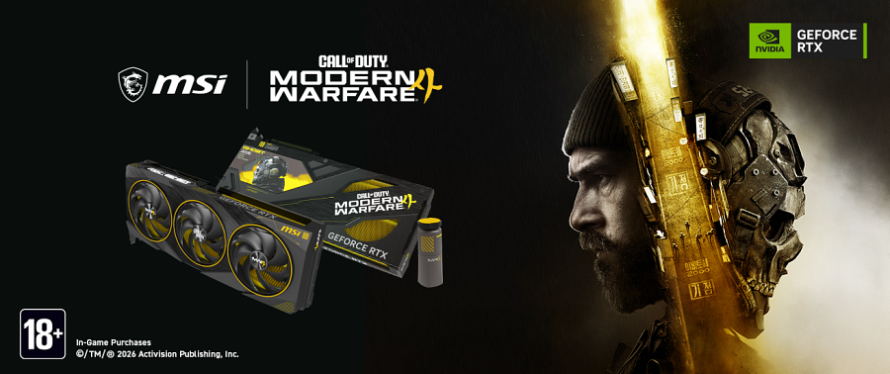
GeForce RTX 5080 16G COD MW4 EDITION OC powstała z myślą o fanach serii Call of Duty oraz graczach, którzy chcą wyróżnić swój komputer nie tylko wydajnością, ale również wyglądem podzespołów.
Projekt karty nawiązuje do estetyki Modern Warfare 4, jej obudowę uzupełniają charakterystyczne żółte detale, a na backplate znalazł się portret Ghosta, jednej z najbardziej rozpoznawalnych postaci serii. Zastosowano również przezroczysty fragment, który odsłania część płytki drukowanej. Dzięki temu wzornictwo obejmuje zarówno zewnętrzne elementy karty, jak i jej wnętrze.
Szczególnie wyróżnia się układ chłodzenia pomalowany w całości na żółto. W połączeniu z pozostałymi detalami tworzy spójny projekt nawiązujący do uniwersum gry.
TRIO FROZR 4
MSI GeForce RTX 5080 16G COD MW4 EDITION OC wykorzystuje system chłodzenia TRIO FROZR 4, zaprojektowany z myślą o skutecznym odprowadzaniu ciepła podczas intensywnej pracy karty i ograniczeniu hałasu. Konstrukcja obejmuje:
l Wentylatory STORMFORCE z łopatkami o specjalnie ukształtowanej powierzchni;
l Niklowaną miedzianą podstawę, wspomagającą odbieranie ciepła;
l Wave Curved 4.0 - rozwiązanie zaprojektowane z myślą o usprawnieniu przepływu powietrza;
l Air Antegrade Fin 2.0 - technologię wspierającą efektywność układu chłodzenia.
Zastosowane rozwiązania mają zapewniać wydajne chłodzenie przy zachowaniu cichej pracy. Skuteczne odprowadzanie ciepła to kluczowy element dla konstrukcji przeznaczonej do wymagających gier i innych intensywnych zadań.
GeForce RTX 5080 do wymagających gier
NVIDIA GeForce RTX 5080 wyposażono w 16 GB pamięci - karta została przygotowana z myślą o graczach oczekujących wysokiej wydajności w nowoczesnych produkcjach. Można ją także wykorzystać w komputerach służących do strumieniowania obrazu w rozdzielczości 4K.
Wersja COD MW4 EDITION OC łączy możliwości układu graficznego z efektownym projektem wizualnym. Trafi dzięki temu do osób, które szukają wydajnej karty, a jednocześnie chcą, by ich komputer wyróżniał się wyglądem.
Call of Duty: Modern Warfare 4 – nowa generacja konfliktu
Gra Call of Duty: Modern Warfare 4 przedstawia konflikt na Półwyspie Koreańskim, który rozpoczyna się od pełnoskalowej inwazji Korei Północnej na Koreę Południową. W kampanii gracze wcielą się w młodego południowokoreańskiego żołnierza walczącego na pierwszej linii frontu. Równolegle kapitan Price prowadzi własne działania, a rozwój obu wątków ma doprowadzić do wydarzeń zagrażających stabilności całego świata.
Kampania obejmie między innymi Koreę oraz ulice Nowego Jorku, Paryża i Mumbaju. Oprócz rozgrywki fabularnej produkcja zaoferuje tryb wieloosobowy nastawiony na dynamiczne starcia oraz DMZ (tryb ekstrakcyjny), w którym każda kolejna misja może potoczyć się w zupełnie inny sposób.
Dostępność
MSI GeForce RTX 5080 16G COD MW4 EDITION OC będzie dostępna od 23 października 2026 roku w wybranych krajach, u wybranych partnerów handlowych oraz w oficjalnym sklepie internetowym MSI.
Filmy promujące w Polsce dostępne są na Facebooku i Instagramie.

